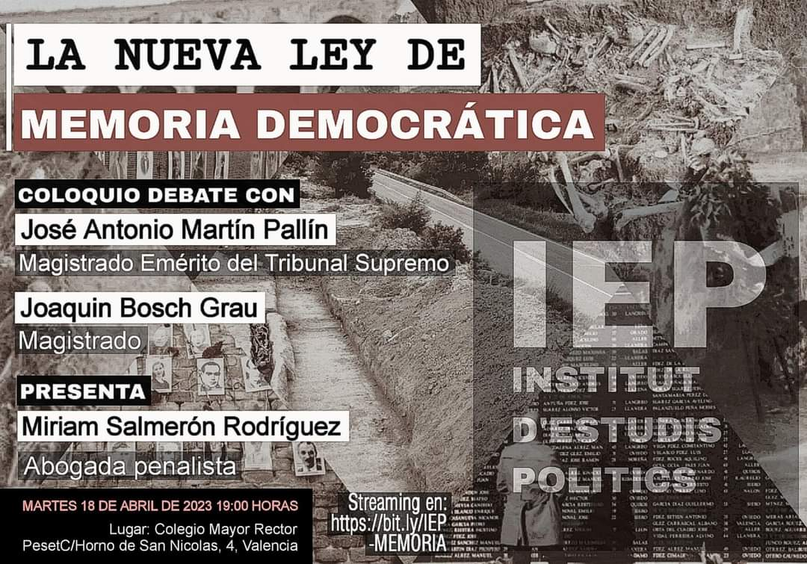

LA NOVA LLEI DE MEMÒRIA DEMOCRATICA A DEBAT. Amb José Antonio Martín *Pallín i Joaquím Bosch.

322 Visualitzacions

Abril, 18, 2023 VALÈNCIA

El Institut d’Estudis Politics ens convida a un col·loqui debat sobre la nova Llei de Memòria Democràtica, amb la participació del magistrat emèrit del Tribunal Suprem don José Antonio Martín Pallín i el magistrat don Joaquim Bosch Grau.

L'acte tindrà lloc en el Col·legi Major Rector *Peset (Carrer Forn de Sant Nicolás 4, València)

Dimarts 18 d'abril de 2023

19.00 hores.

Moderarà l'acte l'advocada penalista Miriam Salmerón Rodríguez.

Justificació:

La Llei de Memòria Democràtica que va entrar en vigor el passat 21 d'octubre de 2022, va derogar l'anomenada Llei de Memòria Històrica de l'any 2007 impulsada pel govern de Zapatero. En la seua exposició de motius, aquest ajust es fonamenta en el marc legislatiu estatal per múltiples motius, com la transformació de les circumstàncies socials i polítiques, les dificultats en la implementació d'algunes de les mesures previstes en el text de la Llei 52/2007, el desenvolupament i experiència de les polítiques *memorialísticas autonòmiques, les aportacions i demandes del moviment memorialista i la societat civil o les valoracions de la Llei realitzades tant per ONGs com pels organismes internacionals de Drets Humans, etc. No obstant això, es tracta d'una Llei que continua mostrant cridaneres llums i ombres, ja que al mateix temps que sembla confondre el dret a la veritat amb l'esclariment del parador dels desapareguts forçats, estableix que l'Estat ha d'assumir la responsabilitat del procés de localització, exhumació i identificació de les víctimes de la guerra civil i la dictadura franquista, tal com ho regula el Capítol I, articles 14 a 25. Afortunadament, i davant les dures experiències patides en aquesta matèria, aquesta nova Llei de Memòria Democràtica preveu la creació d'un Banc Nacional d'ADN de Víctimes de la guerra civil i la dictadura, i promou una millora dels assoliments ja aconseguits com el mapa de fosses, el protocol d'exhumacions i el règim d'autoritzacions. La Llei de Memòria Democràtica, a més, conté modificacions a la Llei 9/1968 sobre Secrets Oficials, a Llei 50/1981 que regula l'Estatut Orgànic del Ministeri Fiscal, a la Llei 15/2015 sobre la Jurisdicció Voluntària i diverses derogacions. No obstant això, no fa cap referència a la Llei d'Amnistia a pesar que diversos organismes internacionals han reiterat la seua incompatibilitat amb els tractats i pactes internacionals ratificats per l'Estat Espanyol. Per això, es fa necessari obrir un debat que, en relació a l'aplicació d'aquesta normativa estatal, i des d'un prisma alhora jurídic i polític, permeta analitzar els avanços, deficiències i perspectives de futur d'aquesta LLEI DE MEMÒRIA DEMOCRÀTICA.

LA NUEVA LEY DE MEMORIA DEMOCRATICA A DEBATE. Con José Antonio Martín Pallín y Joaquím Bosch.

322 Visualizaciones

Abril, 18, 2023 VALENCIA

El Institut d’Estudis Politics nos invita a un coloquio debate sobre la nueva Ley de Memoria Democrática, con la participación del magistrado emérito del Tribunal Supremo don José Antonio Martín Pallín y el magistrado don Joaquim Bosch Grau.
El acto tendrá lugar en el Colegio Mayor Rector Peset (Calle Horno de San Nicolás 4, Valencia)
Martes 18 de abril de 2023
19:00 horas.
Moderará el acto la abogada penalista Miriam Salmerón Rodríguez.

Justificación:
La Ley de Memoria Democrática que entró en vigor el pasado 21 de octubre de 2022, derogó la llamada Ley de Memoria Histórica del año 2007 impulsada por el gobierno de Zapatero. En su exposición de motivos, este ajuste se fundamenta en el marco legislativo estatal por múltiples motivos, como la transformación de las circunstancias sociales y políticas, las dificultades en la implementación de algunas de las medidas previstas en el texto de la Ley 52/2007, el desarrollo y experiencia de las políticas memorialísticas autonómicas, las aportaciones y demandas del movimiento memorialista y la sociedad civil o las valoraciones de la Ley realizadas tanto por ONGs como por los organismos internacionales de Derechos Humanos, etc. Sin embargo, se trata de una Ley que sigue mostrando llamativas luces y sombras, ya que al tiempo que parece confundir el derecho a la verdad con el esclarecimiento del paradero de los desaparecidos forzados, establece que el Estado debe asumir la responsabilidad del proceso de localización, exhumación e identificación de las víctimas de la guerra civil y la dictadura franquista, tal como lo regula el Capítulo I, artículos 14 a 25. Afortunadamente, y ante las duras experiencias sufridas en esta materia, esta nueva Ley de Memoria Democrática prevé la creación de un Banco Nacional de ADN de Víctimas de la guerra civil y la dictadura, y promueve una mejora de los logros ya conseguidos como el mapa de fosas, el protocolo de exhumaciones y el régimen de autorizaciones. La Ley de Memoria Democrática, además, contiene modificaciones a la Ley 9/1968 sobre Secretos Oficiales, a Ley 50/1981 que regula el Estatuto Orgánico del Ministerio Fiscal, a la Ley 15/2015 sobre la Jurisdicción Voluntaria y diversas derogaciones. Sin embargo, no hace referencia alguna a la Ley de Amnistía a pesar de que diversos organismos internacionales han reiterado su incompatibilidad con los tratados y pactos internacionales ratificados por el Estado Español. Por ello, se hace necesario abrir un debate que, en relación a la aplicación de esta normativa estatal, y desde un prisma a la vez jurídico y político, permita analizar los avances, deficiencias y perspectivas de futuro de esta LEY DE MEMORIA DEMOCRÁTICA.

